Reguła Hebba

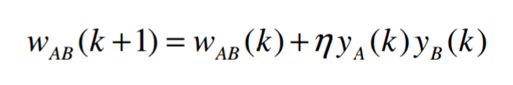

**Wab** – waga połączenbia synaptycznego pomiędzy neuronem A i B

**Ya** – stan aktywacji neuronu A

**Yb** – stan aktywacji neuronu B

**η** – współczynniki uczenia (dodatni)

**Jeśli aktywny neuron A jest cyklicznie pobudzany przez neuron B, to staje się on jeszcze bardziej czuły na pobudzenie tego neuronu.**

Konsekwencją stwierdzenia Hebba jest następująca, dwu-częściowa reguła:

1. Jeżeli neurony A i B połączone synapsą są pobudzane jednocześnie (synchronicznie) to połączenie synaptyczne je łączące jest wzmacniane.
2. Jeżeli neurony A i B połączone synapsą są pobudzane niejednocześnie (asynchronicznie) to połączenie synaptyczne je łączące podlega osłabieniu.

Reguła Hebba wzmacnia wyjście Y po każdym kolejnym wejściu, a więc częste wzorce wejściowe będą miały decydujący wpływ na wyjście i będą wywoływać największe wyjście.

Wagi rosną bez ograniczeń i proces uczenia nigdy się nie kończy – proces uczenia jest rozbieżny.

Można zapobiec rozbieżności prostej reguły Hebba ograniczając wzrost wektora wag poprzez normalizacje wszystkich wag po każdej aktualizacji

Ponadto istnieje **Reguła Oji,** która polega na dodaniu do reguły Hebba wyrazu zanikania wagi proporcjalnego do Y^2:

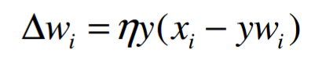

Zastosowane jest tutaj wstecznie propagowane wyjście.